ПРОЕКТ
Вносится Главой Северодвинска

РОССИЙСКАЯ ФЕДЕРАЦИЯ
АРХАНГЕЛЬСКАЯ ОБЛАСТЬ

ГОРОДСКОЙ СОВЕТ ДЕПУТАТОВ

МУНИЦИПАЛЬНОГО ОБРАЗОВАНИЯ

«СЕВЕРОДВИНСК»

шестого созыва

РЕШЕНИЕ

от |  | №
г. Северодвинск Архангельской области

О гербе и флаге городского округа Архангельской области «Северодвинск»

В соответствии со статьей 9 Федерального закона от 6 октября 2003 года № 131-ФЗ «Об общих принципах организации местного самоуправления в Российской Федерации», статьей 4 Устава Северодвинска Совет депутатов Северодвинска

решил:

1. Утвердить Положение о гербе городского округа Архангельской области «Северодвинск» согласно приложению № 1 к настоящему решению.
2. Утвердить Положение о флаге городского округа Архангельской области «Северодвинск» согласно приложению № 2 к настоящему решению.
3. Считать ранее установленный в качестве официального символа герб города Северодвинска официальным символом – гербом городского округа Архангельской области «Северодвинск».
4. Направить настоящее решение в Геральдический совет при Президенте Российской Федерации с целью внесения герба и флага городского округа Архангельской области «Северодвинск» в Государственный геральдический регистр Российской Федерации.
5. Настоящее решение вступает в силу на следующий день после дня его официального опубликования.
6. Опубликовать настоящее решение в бюллетене нормативно-правовых актов муниципального образования «Северодвинск» «Вполне официально» и разместить
на официальных интернет-сайтах Совета депутатов Северодвинска и Администрации Северодвинска.

Председатель  Совета депутатов Северодвинска |  |  | Глава муниципального образования «Северодвинск»
 | М.А. Старожилов |  |  | И.В. Скубенко

Приложение № 1
к решению Совета депутатов Северодвинска
от ______________ 2020 № _______

Положение
о гербе городского округа Архангельской области «Северодвинск»

1. Общие положения

1.1. Настоящим Положением о гербе городского округа Архангельской области «Северодвинск» (далее – Положение) устанавливается описание, порядок воспроизведения и официального использования герба городского округа Архангельской области «Северодвинск» (далее – герб Северодвинска).
1.2. Герб Северодвинска является официальным символом муниципального образования «Северодвинск».
1.3. Герб Северодвинска отражает исторические, культурные, социально-экономические особенности муниципального образования «Северодвинск».
1.4. Рисунок герба Северодвинска и его описание хранятся в месте, определяемом Главой Северодвинска и доступном для ознакомления всем заинтересованным лицам.

2. Описание герба Северодвинска

2.1. Геральдическое описание герба Северодвинска:
в серебряном поле над лазоревой (голубой) волнистой оконечностью – червленый (красный) цветок шиповника, украшенный посередине серебром.

3. Порядок воспроизведения и размещения герба Северодвинска

3.1. Воспроизведение герба Северодвинска независимо от его размеров и техники исполнения должно точно соответствовать описанию, приведенному в подпункте 2.1 пункта 2 настоящего Положения.
3.2. Герб Северодвинска может воспроизводиться:
1) в многоцветном варианте согласно приложению № 1 к настоящему Положению;
2) в одноцветном контурном варианте согласно приложению № 2 к настоящему Положению;
3) в одноцветном контурном варианте с условной штриховкой для обозначения цветов (шраффировкой) согласно приложению № 3 к настоящему Положению.
3.3. Порядок размещения Государственного герба Российской Федерации, герба Архангельской области, герба Северодвинска и иных гербов производится в соответствии с федеральным законодательством, регулирующим правоотношения в сфере геральдического обеспечения, в соответствии со следующими правилами:
1) при одновременном размещении Государственного герба Российской Федерации, герба Архангельской области и герба Северодвинска Государственный герб Российской Федерации размещается в центре, слева от Государственного герба Российской Федерации располагается герб Архангельской области, справа
от Государственного герба Российской Федерации располагается герб Северодвинска (схема размещения гербов с точки зрения стоящего лицом к гербам: 2–1–3, где 1 – Государственный герб Российской Федерации, 2 – герб Архангельской области, 3 – герб Северодвинска);
2) при одновременном размещении Государственного герба Российской Федерации и герба Северодвинска герб Северодвинска располагается справа от Государственного герба Российской Федерации (схема размещения гербов с точки зрения стоящего лицом
к гербам: 1–2, где 1 – Государственный герб Российской Федерации, 2 – герб Северодвинска);
3) при одновременном размещении герба Архангельской области и герба Северодвинска герб Северодвинска располагается справа от герба Архангельской области (схема размещения гербов с точки зрения стоящего лицом к гербам: 1–2, где 1 – герб Архангельской области, 2 – герб Северодвинска);
4) при одновременном размещении четного числа гербов (но более двух) Государственный герб Российской Федерации располагается слева от центра, справа
от Государственного герба Российской Федерации располагается герб Архангельской области, слева от Государственного герба Российской Федерации располагается герб Северодвинска (схема размещения гербов с точки зрения стоящего лицом к гербам:
3–1–2–4, где 1 – Государственный герб Российской Федерации, 2 – герб Архангельской области, 3 – герб Северодвинска). Далее, последовательно справа и слева, располагаются гербы иных муниципальных образований, эмблемы, геральдические знаки общественных объединений и юридических лиц;
5) при одновременном размещении нечетного числа гербов Государственный герб Российской Федерации размещается в центре, слева от Государственного герба Российской Федерации размещается герб Архангельской области, справа
от Государственного герба Российской Федерации размещается герб Северодвинска (схема размещения гербов с точки зрения стоящего лицом к гербам: 4–2–1–3–5, где 1 – Государственный герб Российской Федерации, 2 – герб Архангельской области, 3 – герб Северодвинска). Далее, последовательно слева и справа, располагаются гербы иных муниципальных образований, эмблемы, геральдические знаки общественных объединений и юридических лиц.
3.4. При одновременном размещении гербов размер герба Северодвинска не может превышать размеры Государственного герба Российской Федерации, герба Архангельской области.
3.5. При одновременном размещении гербов высота размещения герба Северодвинска не может превышать высоту размещения Государственного герба Российской Федерации, герба Архангельской области.
3.6. При одновременном размещении гербов гербы, указанные в пункте 3.3, должны быть выполнены в единой технике.

4. Порядок использования герба Северодвинска

4.1. Герб Северодвинска в многоцветном варианте размещается:
1) на вывесках, фасадах зданий, в которых размещаются Совет депутатов Северодвинска и Администрация Северодвинска;
2) в залах заседаний Совета депутатов Северодвинска и Администрации Северодвинска;
3) в рабочем кабинете Главы Северодвинска, Председателя Совета депутатов Северодвинска.
4.2. Герб Северодвинска в многоцветном варианте может размещаться:
1) на официальных сайтах органов местного самоуправления муниципального образования «Северодвинск» в информационно-телекоммуникационной сети Интернет;
2) в организациях социальной сферы, расположенных на территории муниципального образования «Северодвинск»;
3) на транспортных средствах, используемых для служебных поездок и работы Главой Северодвинска, депутатами Совета депутатов Северодвинска и лицами, работающими в органах местного самоуправления муниципального образования «Северодвинск»;
4) в заставках местных телевизионных программ;
5) на форме спортивных команд и отдельных спортсменов, представляющих муниципальное образование «Северодвинск»;
6) на стелах, указателях, знаках, обозначающих границу муниципального образования «Северодвинск» при въезде и выезде с территории муниципального образования «Северодвинск».
4.3. Герб Северодвинска может воспроизводиться на бланках:
1) Главы Северодвинска;
2) Администрации Северодвинска;
4) Совета депутатов Северодвинска;
5) депутатов Совета депутатов Северодвинска;
6) Контрольно-счетной палаты Северодвинска;
7) удостоверений Главы Северодвинска, депутатов Совета депутатов Северодвинска и лиц, работающих в органах местного самоуправления муниципального образования «Северодвинск»;
8) на бланках отличия, знаках отличия и бланках удостоверений к ним, установленных решениями Совета депутатов Северодвинска и постановлениями Администрации Северодвинска.
4.4. Герб Северодвинска может воспроизводиться:
1) на визитных карточках Главы Северодвинска, депутатов Совета депутатов Северодвинска и лиц, работающих в органах местного самоуправления муниципального образования «Северодвинск»;
2) на официальных периодических печатных изданиях, учредителями которых являются органы местного самоуправления муниципального образования «Северодвинск»;
3) на конвертах, открытках, приглашениях, календарях, а также на представительской продукции (значки, вымпелы, буклеты и иная продукция) органов местного самоуправления муниципального образования «Северодвинск».
4.5. Герб Северодвинска может быть использован в качестве геральдической основы для разработки знаков отличия муниципального образования «Северодвинск».
4.6. Многоцветное изображение герба Северодвинска может использоваться:
1) во время проведения официальных церемоний и других торжественных мероприятий, проводимых органами местного самоуправления муниципального образования «Северодвинск»;
2) во время проведения официальных церемоний и других торжественных мероприятий с участием должностных лиц органов государственной власти Архангельской области, государственных органов Архангельской области, Главы Северодвинска, официальных представителей органов местного самоуправления муниципального образования «Северодвинск»;
3) при открытии торжественных собраний, посвященных государственным праздникам Российской Федерации, праздничным дням и памятным датам
в муниципальном образовании «Северодвинск»;
4) при проведении иных официальных мероприятий.
4.7. Использование герба Северодвинска или его воспроизведение в случаях,
не предусмотренных пунктами 4.1–4.6 настоящего Положения, является неофициальным использованием герба Северодвинска.

5. Контроль и ответственность за нарушение
настоящего Положения

5.1. Контроль соблюдения установленных настоящим Положением норм возлагается на Администрацию Северодвинска.
5.2. Нарушениями норм воспроизведения и использования герба Северодвинска являются:
1) искажение рисунка герба Северодвинска, установленного настоящим Положением,
2) использование герба Северодвинска в качестве основы гербов общественных объединений, юридических лиц независимо от их организационно-правовой формы;
3) использование герба Северодвинска в качестве средства визуальной идентификации и рекламы товаров, работ и услуг, если реклама этих товаров, работ
и услуг запрещена или ограничена в соответствии с федеральным законодательством;
5) использование герба Северодвинска с нарушением норм, установленных настоящим Положением;
6) воспроизведение герба Северодвинска с искажением или изменением композиции или цветов;
7) надругательство над гербом Северодвинска или его воспроизведением, в том числе путем нанесения надписей, рисунков оскорбительного содержания, использования
в оскорбляющем нравственность качестве;
8) умышленное повреждение герба Северодвинска или его изображения.
5.3. Нарушение порядка использования герба Северодвинска, а также надругательство над гербом Северодвинска влечет административную ответственность
в соответствии с областным законом от 03.06.2003 № 172-22-ОЗ «Об административных правонарушениях».

6. Заключительные положения

6.1. Права на использование герба Северодвинска с момента установления его Советом депутатов Северодвинска в качестве официального символа муниципального образования «Северодвинск» принадлежат органам местного самоуправления муниципального образования «Северодвинск».
6.2. Финансирование расходов, связанных с официальным использованием герба Северодвинска, осуществляется в части обеспечения деятельности органов местного самоуправления муниципального образования «Северодвинск» за счет средств местного бюджета муниципального образования «Северодвинск».

Приложение № 1
к Положению о гербе городского округа
Архангельской области «Северодвинск»

от _________№ ________

Рисунок герба городского округа
Архангельской области «Северодвинск»
в многоцветном варианте



Приложение № 2
к Положению о гербе городского округа
Архангельской области «Северодвинск»

от _________№ ________

Рисунок герба городского округа
Архангельской области «Северодвинск»
в одноцветном контурном варианте

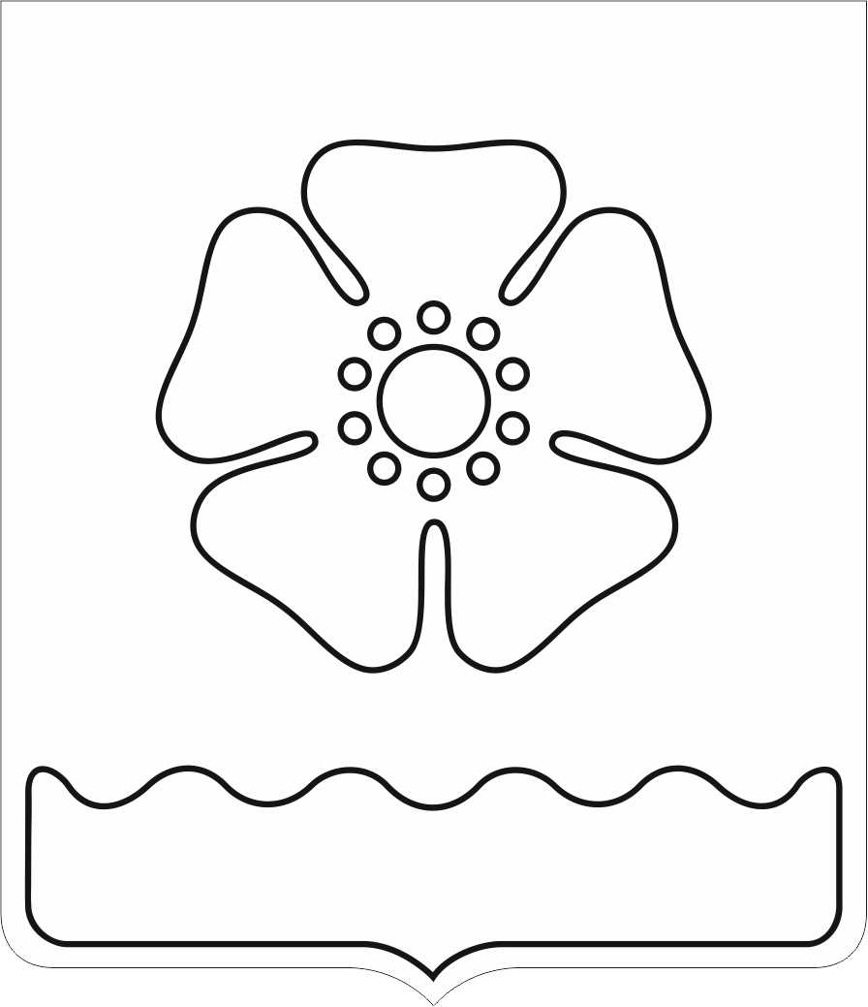

Приложение № 3
к Положению о гербе городского округа
Архангельской области «Северодвинск»

от _________№ ________

Рисунок герба городского округа
Архангельской области «Северодвинск»
в одноцветном контурном варианте с условной штриховкой
для обозначения цветов (шраффировкой)

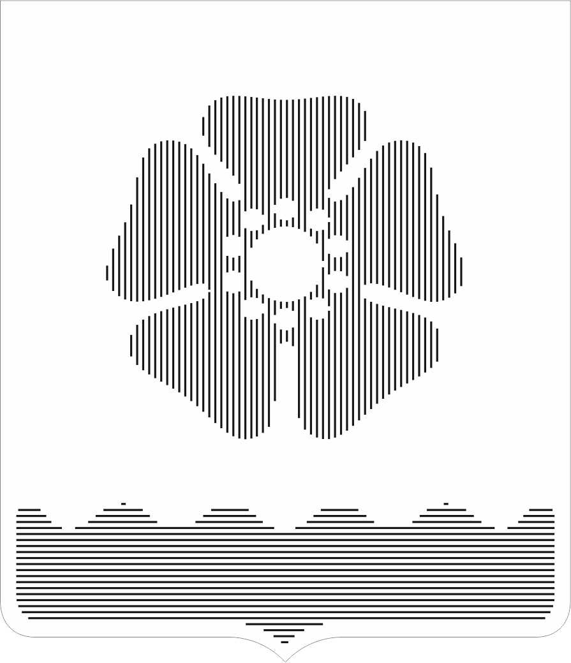

Приложение № 2
к решению Совета депутатов Северодвинска
от ______________ 2020 № _______

Положение
о флаге городского округа Архангельской области «Северодвинск»

1. Общие положения

1.1. Настоящее Положение о флаге городского округа Архангельской области «Северодвинск» (далее – Положение) устанавливает описание, порядок воспроизведения и официального использования флага городского округа Архангельской области «Северодвинск» (далее – флаг Северодвинска).
1.2. Флаг Северодвинска является официальным символом муниципального образования «Северодвинск».
1.3. Флаг Северодвинска составлен на основе цветового и композиционного решения герба Северодвинска.
1.4. Рисунок флага Северодвинска и его описание хранятся в месте, определяемом Главой Северодвинска и доступном для ознакомления всем заинтересованным лицам.

2. Описание флага Северодвинска

2.1. Флаг Северодвинска – прямоугольное полотнище с отношением ширины
к длине 2:3, состоящее из двух волнистых горизонтальных полос: верхней белого цвета шириной 4/5 ширины полотнища и нижней голубого цвета; в центре белой полосы – цветок шиповника с пятью лепестками красного цвета, круглой сердцевиной белого цвета и окружающими сердцевину круглыми тычинками белого цвета. Габаритный диаметр цветка – 1/3 ширины полотнища, диаметр сердцевины цветка – 1/9 ширины полотнища, диаметр тычинок 1/27 ширины полотнища.
Оборотная сторона флага является зеркальным отображением его лицевой стороны.
2.2. Многоцветный рисунок флага Северодвинска размещен в приложении
к настоящему Положению.

3. Порядок воспроизведения и размещения флага Северодвинска

3.1. Воспроизведение флага Северодвинска независимо от его размеров и техники исполнения должно точно соответствовать описанию, приведенному в части 2 настоящего Положения.
3.2. При одновременном подъеме (размещении) Государственного флага Российской Федерации, флага Архангельской области, флага Северодвинска, флага иного муниципального образования, общественного объединения, юридического лица или индивидуального предпринимателя должны соблюдаться требования Федерального конституционного закона от 25.12.2000 № 1-ФКЗ «О Государственном флаге Российской Федерации», закона Архангельской области от 23.09.2009 № 56-5-ОЗ «О флаге Архангельской области», а также следующие правила:
1) при одновременном подъеме (размещении) Государственного флага Российской Федерации, флага Архангельской области и флага Северодвинска Государственный флаг Российской Федерации размещается в центре, слева от Государственного флага Российской Федерации размещается флаг Архангельской области, справа от Государственного флага Российской Федерации размещается флаг Северодвинска (схема размещения флагов с точки зрения стоящего лицом к флагам: 2–1–3, где 1 – Государственный флаг Российской Федерации; 2 – флаг Архангельской области; 3– флаг Северодвинска);
2) при одновременном размещении Государственного флага Российской Федерации и флага Северодвинска флаг Северодвинска располагается справа (схема размещения флагов с точки зрения стоящего лицом к флагам: 1–2, где 1 – Государственный флаг Российской Федерации, 2 – флаг Северодвинска);
3) при одновременном размещении флага Архангельской области и флага Северодвинска флаг Северодвинска располагается справа (схема размещения флагов
с точки зрения стоящего лицом к флагам: 1–2, где 1 – флаг Архангельской области, 2– флаг Северодвинска);
4) при одновременном размещении четного числа флагов (но более двух) Государственный флаг Российской Федерации располагается слева от центра, справа от Государственного флага Российской Федерации располагается флаг Архангельской области, слева от Государственного флага Российской Федерации располагается флаг Северодвинска (схема размещения флагов с точки зрения стоящего лицом к флагам: 3–1–2–4, где 1 – Государственный флаг Российской Федерации, 2 – флаг Архангельской области, 3 – флаг Северодвинска). Далее, последовательно справа и слева, располагаются флаги иных муниципальных образований, общественных объединений, юридических лиц или индивидуальных предпринимателей;
5) при одновременном размещении нечетного числа флагов Государственный флаг Российской Федерации размещается в центре, слева от Государственного флага Российской Федерации размещается флаг Архангельской области, справа
от Государственного флага Российской Федерации размещается флаг Северодвинска (схема размещения флагов с точки зрения стоящего лицом к флагам: 4–2–1–3–5, где 1 – Государственный флаг Российской Федерации, 2 – флаг Архангельской области, 3 – флаг Северодвинска. Далее, последовательно слева и справа, располагаются флаги иных муниципальных образований, общественных объединений, юридических лиц или индивидуальных предпринимателей.
3.3. При одновременном размещении флагов размер флага Северодвинска не может превышать размеры Государственного флага Российской Федерации, флага Архангельской области.
3.4. При одновременном размещении флагов высота размещения флага Северодвинска не может превышать высоту размещения Государственного флага Российской Федерации, флага Архангельской области.
3.5. При одновременном подъеме (размещении) флага Северодвинска и флагов муниципальных образований, общественных объединений, юридических лиц или индивидуальных предпринимателей размер флага другого муниципального образования, общественного объединения, юридического лица или индивидуального предпринимателя не может превышать размер флага Северодвинска. При этом флаг Северодвинска не может быть поднят (размещен) ниже флагов других муниципальных образований, общественных объединений, юридических лиц или индивидуальных предпринимателей.
3.6. При одновременном размещении флагов флаги, указанные в пункте 3.3, должны быть выполнены в единой технике.
3.7. Уменьшенный вариант флага может быть изготовлен для размещения на столах при встречах и переговорах официальных лиц и делегаций муниципального образования «Северодвинск» с официальными лицами и делегациями, являющимися гостями муниципального образования «Северодвинск».
3.8. В дни траура флаг Северодвинска приспускается до половины высоты флагштока (мачты). При невозможности приспустить флаг, а также если флаг установлен в помещении, к верхней части древка выше полотнища флага крепится черная сложенная пополам и прикрепленная за место сложения лента, общая длина которой равна длине полотнища флага, а ширина составляет не менее 1/10 от ширины полотнища флага.

4. Порядок использования флага Северодвинска

4.1. Под официальным использованием флага Северодвинска понимается его использование органами местного самоуправления муниципального образования «Северодвинск», их должностными лицами, общественными объединениями, юридическими лицами и индивидуальными предпринимателями на территории муниципального образования «Северодвинск».
Официальное использование флага Северодвинска осуществляется в форме подъема, установления, размещения, вывешивания его полотнища или размещения его изображения в случаях и порядке, установленных настоящим Положением.
Использование флага Северодвинска гражданами не является его официальным использованием.
4.2. Флаг Северодвинска постоянно установлен (поднят на мачтах или флагштоках перед зданиями, вывешен на фасадных стенах зданий):
1) на здании, в котором размещаются Совет депутатов Северодвинска
и Администрация Северодвинска;
2) в залах заседаний Совета депутатов Северодвинска и Администрации Северодвинска;
3) в рабочих кабинетах Председателя Совета депутатов Северодвинска, Главы Северодвинска.
4.3. Флаг Северодвинска устанавливается:
1) во время проведения официальных церемоний и других торжественных мероприятий, проводимых органами местного самоуправления муниципального образования «Северодвинск»;
2) во время проведения официальных церемоний и других торжественных мероприятий с участием должностных лиц органов государственной власти Архангельской области, государственных органов Архангельской области, Главы Северодвинска, официальных представителей органов местного самоуправления муниципального образования «Северодвинск»;
3) при открытии торжественных собраний, посвященных государственным праздникам Российской Федерации, праздничным дням и памятным датам
в муниципальном образовании «Северодвинск»;
4) при проведении иных официальных мероприятий.
4.4. Флаг Северодвинска может устанавливаться:
1) на здании либо одном из зданий (поднят на мачте или флагштоке перед зданием, вывешен на фасадной стене здания) общеобразовательной организации независимо
от формы собственности, в котором непосредственно осуществляется общеобразовательная деятельность;
2) на жилых домах в праздничные дни и памятные даты муниципального образования «Северодвинск»;
3) во время торжественных мероприятий, проводимых общественными объединениями, юридическими лицами, индивидуальными предпринимателями;
4) в помещениях официальной регистрации рождений и браков;
5) в залах вручения паспорта гражданина Российской Федерации;
6) в помещениях для голосования в дни муниципальных выборов и местных референдумов;
8) в иных случаях в целях патриотического воспитания молодых граждан, при проведении культурно-массовых мероприятий, пропаганды и популяризации физической культуры, спорта и здорового образа жизни, продвижения товаров, работ и услуг, производимых (предлагаемых) организациями, осуществляющими свою деятельность на территории муниципального образования «Северодвинск».
4.5. Изображение флага Северодвинска может размещаться:
1) на официальных сайтах органов местного самоуправления муниципального образования «Северодвинск» в информационно-телекоммуникационной сети Интернет;
2) на заставках местных телевизионных программ;
3) на спортивной экипировке спортивных команд и отдельных спортсменов, представляющих муниципальное образование «Северодвинск»;
4) на транспортных средствах, используемых для служебных поездок и работы Главой Северодвинска, депутатами Совета депутатов Северодвинска и лицами, работающими в органах местного самоуправления муниципального образования «Северодвинск»;
5) на бланках удостоверений Главы Северодвинска, депутатов Совета депутатов Северодвинска и лиц, работающих в органах местного самоуправления муниципального образования «Северодвинск»;
6) на бланках отличия, знаках отличия и бланках удостоверений к ним, установленных решениями Совета депутатов Северодвинска и постановлениями Администрации Северодвинска;
7) на визитных карточках Главы Северодвинска, депутатов Совета депутатов Северодвинска и лиц, работающих в органах местного самоуправления муниципального образования «Северодвинск»;
8) на официальных периодических печатных изданиях, учредителями которых являются органы местного самоуправления муниципального образования «Северодвинск»;
9) на полиграфической, сувенирной и представительской продукции органов местного самоуправления муниципального образования «Северодвинск»;
10) в качестве торжественного оформления выставок, презентаций, фестивалей
и иных мероприятий, организуемых органами местного самоуправления муниципального образования «Северодвинск» или общественными объединениями, юридическими лицами, индивидуальными предпринимателями, проводимых при их поддержке.
4.6. Размещение флага Северодвинска или его изображения в случаях, не предусмотренных подпунктами 4.2–4.5 пункта 4 настоящего Положения, является неофициальным использованием флага Северодвинска.

5. Контроль и ответственность за нарушение
настоящего Положения

5.1. Контроль соблюдения норм воспроизведения и использования флага Северодвинска, установленных настоящим Положением, возлагается на Администрацию Северодвинска.
5.2. Нарушениями норм воспроизведения и использования флага Северодвинска являются:
1) искажение многоцветного рисунка флага Северодвинска, установленного частью 2 настоящего Положения;
2) использование флага Северодвинска в качестве основы флагов общественных объединений, юридических лиц и индивидуальных предпринимателей независимо от их организационно-правовой формы;
3) использование идентичных флагу Северодвинска флагов общественных объединений, юридических лиц и индивидуальных предпринимателей независимо от их организационно-правовой формы;
4) использование флага Северодвинска в качестве средства визуальной идентификации и рекламы товаров, работ и услуг, если реклама этих товаров, работ
и услуг запрещена или ограничена в соответствии с федеральным законодательством;
5) изготовление флага Северодвинска или его изображения с искажением и (или) изменением композиции или цветов, установленных частью 2 настоящего Положения;
6) использование флага Северодвинска с искажениями и неточностями
в изображении, вызванными естественным износом материала, из которого изготовлен флаг;

7) надругательство над флагом Северодвинска или его изображением, в том числе путем нанесения надписей, рисунков оскорбительного содержания, использования
в оскорбляющем нравственность качестве;
8) умышленное повреждение флага Северодвинска или его изображения.
5.3. Нарушение порядка использования флага Северодвинска, а также надругательство над флагом Северодвинска влечет административную ответственность
в соответствии с областным законом от 03.06.2003 № 172-22-ОЗ «Об административных правонарушениях».

6. Заключительные положения

6.1. Права на использование флага Северодвинска в качестве официального символа муниципального образования «Северодвинск» принадлежат органам местного самоуправления муниципального образования «Северодвинск» после внесения флага Северодвинска в Государственный геральдический регистр Российской Федерации.
6.2. Финансирование расходов, связанных с официальным использованием флага Северодвинска, осуществляется в части обеспечения деятельности органов местного самоуправления муниципального образования «Северодвинск» за счет средств местного бюджета муниципального образования «Северодвинск».

Приложение
к Положению о флаге городского округа
Архангельской области «Северодвинск»
от _________№ ________

Рисунок флага городского округа
Архангельской области «Северодвинск»

